Название музея **– « Музей Боевой Славы 88 стрелковой дивизии»**

Дата основания музея **– 1982 год**

Полное название образовательного учреждения **- МОУ «Средняя школа**

**№ 14» г. Кимры Тверской области**

Юридический адрес школы**: г. Кимры Тверской области, ул. Туполева, 7. (т. 4 – 24 – 43)**

Электронный адрес школы**: School_14@bk.ru**

Факс: **(48236) 4 – 24 - 43**

**Руководитель музея - Рыбкина Лидия Владимировна**, учитель истории

|  |  |  |  |
| --- | --- | --- | --- |
| **№** | **Совет музея:** | **№** | **Лекторская группа учащихся:** |
| 1  2  3  4  5  6  7  8  9  10  11  12 | Белова Юлия Олеговна - директор школы  Журавлёва Ирина Ивановна - учитель русского языка и литературы  Борисова Галина Владимировна - учитель истории  Рыбкина Лидия Владимировна – учитель истории  Соловьёва Ирина Викторовна – библиотекарь  Тимофеева Марина Михайловна – учитель английского языка  Бурмистров Станислав – ученик 11 кл.  Хатина Наталья – ученица 11 класса  Байгунов Иван – ученик 10 класса  Шевкова Анастасия – ученица 10 кл.  Муравьёв Семён – ученик 9 класса  Кучинский Роман – ученик 8 класса | 1  2  3  4  5  6  7  8  9  10  11  12 | Блохина Мария, 11 класс  Жерновая Олеся, 11 класс  Бурмистров Станислав, 11 класс  Муравьёв Ярослав, 10 класс  Гусарова Елизавета, 10 класс  Муравьёв Семён, 9 класс  Спиридонова Екатерина, 9 класс  Малышев Дмитрий, 9 класс  Горностаев Роман, 9 класс  Чернокожева Любовь, 8 класс  Крутикова Мария, 8 класс  Афанасьева Ольга, 8 класс |
| № | **Экскурсоводы музея:** | № | **Поисковая группа учащихся:** |
| 1  2  3  4  5  6  7 | Бурмистров Станислав, 11 класс  Барабанов Александр, 11 класс  Байгунов Иван, 10 класс  Шевкова Анастасия, 10 класс  Жирнова Любовь, 10 класс  Спиридонова Екатерина, 9 класс  Муравьёв Семён, 9 класс | 1  2  3  4  5  6 | Кондаков Роман, 11 класс  Байгунов Иван, 10 класс  Морова Екатерина, 10 класс  Гусарова Елизавета, 10 класс  Кучинский Роман, 8 класс  Муравкин Михаил, 8 класс |

**Отчёт о работе школьного музея Боевой Славы 88 стрелковой дивизии МОУ «Средняя школа № 14» г. Кимры Тверской области**

**за 2012 – 2013 учебный год.**

|  |  |  |  |
| --- | --- | --- | --- |
| **№** | **Мероприятие** | **Дата** | **Ответственный** |
| 1 | В течение учебного года проводились традиционные мероприятия, посвящённые 71 годовщине освобождения г. Калинина от немецко – фашистских захватчиков, празднику Вооружённых Сил России, Дню Победы: классные часы, экскурсии учащихся по экспозициям музея, соревнование на ловкость, выносливость и смелость в 5 – х классах. | в течение года | Рыбкина Л. В.,  кл. руководители, лекторская группа |
| 2 | В День памяти воинов – афганцев, 15 февраля, во всех классах были проведены беседы о войне в Афганистане в 1979 – 1989 гг с минутой молчания в память о погибших. | 15.02.13 | Рыбкина Л. В.,  кл. руководители, лекторская группа |
| 3 | Поисковой группой был собран материал о кимряках, воевавших в составе 88 стрелковой дивизии. | в течение года | Рыбкина Л. В., поисковая группа |
| 4 | Подготовлен материал к книге «Память в сердце храним» о боевом пути 88 стрелковой дивизии и послевоенной работе педагогического коллектива школы и ветеранов дивизии по патриотическому воспитанию учащихся. | в течение года | Рыбкина Л. В., Журавлёва и. И. |
| 5 | К Дню Победы в 6 – 9 классах был проведён конкурс сочинений на тему: «Что я знаю о Великой Отечественной войне из рассказов моих родных и близких». | апрель 2013 г. | кл. руководители |
| 6 | Готовится рукописная книга для музея с выдержками из сочинений учащихся. | в течение года | Рыбкина Л. В.,  кл. руководители |
| 7 | На очередной встрече ветеранов школы была открыта новая страница в работе музея под названием «Опыт жизни ветерана». Первая страница была посвящена Крылову Виктору Сергеевичу – ветерану Великой Отечественной войны, почётному гражданину г. Кимры, бывшему директору школы № 14. | 7.05.13 | Рыбкина Л. В., Журавлёва И. И. |
| 8 | К 200 – летию Отечественной войны 1812 года дети приготовили презентации о кимряках – участниках войны, был проведён конкурс рисунков и поделок учащихся. | осень 2012 г. | Рыбкина Л. В.,  кл. руководители |
| 9 | К 400 – летию подвига К. Минина и Д. Пожарского в 9 классе был проведён конкурс знаний о событиях Смутного времени, подготовлен краеведческий материал о Кимрском крае в начале 17 века. | осень 2012 г. | Рыбкина Л. В. |
| 10 | К 70 – летию Сталинградской и Курской битв были проведены классные часы, конкурсы стенгазет и рисунков, подготовлены экспозиции в школьном музее. | осень – зима 2012 – 2013 гг. | Рыбкина Л. В.,  кл. руководители |

**План работы школьного музея Боевой Славы 88 стрелковой дивизии МОУ «Средняя школа № 14» г. Кимры Тверской области**

**на 2013 – 2014 учебный год.**

|  |  |  |  |
| --- | --- | --- | --- |
| **№** | **Мероприятие** | **Дата** | **Ответственный** |
| 1 | В 2013 – 2014 учебном году в работе школьного музея должны получить отражение следующие события: 70 – летие снятия блокады с г. Ленинграда, 70 – летие военной операции «Багратион» по освобождению Белоруссии и открытия II фронта. | в течение года | Рыбкина Л. В. – руководитель музея Боевой Славы 88 стрелковой дивизии |
| 2 | Продолжить поисковую работу о кимряках, сражавшихся в составе 88 стрелковой дивизии и других подразделениях 31 армии, учителях и выпускниках школы – участниках Великой Отечественной войны. | в течение года | Рыбкина Л. В.. поисковая группа |
| 3 | Продолжать и обновлять традиционные формы работы школьного музея по патриотическому воспитанию учащихся. | в течение года | Рыбкина Л. В., члены совета музея |
| 4 | Выпустить книгу «Память в сердце храним», посвящённую боевому пути 88 стрелковой дивизии. | осень 2013 г. | Рыбкина Л. В., Журавлёва И. И. |
| 5 | Провести тематические недели музея, посвящённые 72 – ой годовщине освобождения г. Калинина, 70 – летию снятия блокады с г. Ленинграда, 69 – ой годовщине со Дня Победы.  Мероприятия недели музея, посвящённой 72 годовщине освобождения г. Калинина (Тверь) от немецко – фашистских захватчиков:  а) Экскурсии для учащихся 1 – 5 классов о боях 88 стрелковой дивизии на Калининском направлении.  б) Классные часы в 5 – 11 классах: «Тверь – город воинской славы».  в) Экскурсия актива музея в город Зубцов по местам боёв 88 стрелковой дивизии.  г) День открытых дверей музея. Экскурсии для учащихся школ города.  д) Конкурс знаний учащихся 10 класса «Калининская область в годы Великой Отечественной войны».  е) Экскурсия учащихся 5 класса в Кимрский краеведческий музей: «Город Кимры в годы Великой Отечественной войны».  Мероприятия недели музея, посвящённой празднику Вооружённых Сил России:  а) Экскурсия в школьный музей учащихся 6 – 8 классов: «Маршалы Великой Победы».  б) «Наша служба и почётна, и трудна» (о подготовке к воинской службе). Встреча мальчиков 9 – 11 классов с представителем воинской части ДОКа.  в) Экскурсия – беседа в школьном музее с учащимися 1 – 4 классов: «Трагедия и слава г. Ленинграда».  г) Классные часы о подвиге ленинградцев в годы Великой Отечественной войны с показом презентаций, подготовленных учащимися.  д) Конкурс презентаций учащихся о блокадном Ленинграде.  е) День памяти воинов, погибших в Афганской войне.  ж) Конкурс классных стенгазет и рисунков учащихся 1 – 4 классов, посвящённый 70 – летию снятия блокады с г. Ленинграда.  Мероприятия недели музея, посвящённой 69 годовщине Дня Победы над фашистской Германией:  а) Поездка актива учащихся музея в г. Тверь, в краеведческий музей и музей школы № 38 г. Твери, посвящённый боевому пути 31 армии.  б) Классные часы в 5 – 11 классах: «Участие 88 стрелковой дивизии в операции «Багратион» по освобождению Белоруссии от немецко – фашистских захватчиков».  в) День открытых дверей музея. Экскурсия для ветеранов школы, общественности, учащихся учебных заведений, посвящённая 70 – летию операции «Багратион». Участие 88 стрелковой дивизии в составе 31 армии в освобождении Белоруссии».  г) «Опыт жизни ветерана». Торжественная встреча с ветеранами школы. Презентация о Николаевых Владимире Николаевиче и Светлане Ивановне, их вклад в создание школьного музея Боевой славы 88 стрелковой дивизии. Экскурсия в школьный музей учащихся 1 – 4 классов.  д) Возложение цветов к памятнику погибшим воинам у Савёловского машиностроительного завода.  е) Конкурс классных стенгазет и рисунков учащихся 1 – 4 классов, посвящённый 70 – летию освобождения Белоруссии.  ж) Участие школы в митинге, посвящённом 69 годовщине со Дня Победы. | 9.12.13 – 16 .12.13  в течение недели  осень 2013 г.  12.12.13 и 16.12.13  11.12.13  10.02.14 – 21.02.14  в течение недели  в течение недели  в течение недели  в течение недели  в течение недели  14.02.14  в течение недели  28.04.14 – 9.05.14  апрель 2014 г.  в течение недели  в течение недели  в течение недели  в течение недели  в течение недели  9.05.14 | Рыбкина Л. В., учителя нач. кл., кл. рук.  Соловьёва И. В.  Тимофеева М. М.  Белова Ю. О., Рыбкина Л. В.  Рыбкина Л. В., Соловьёва И. В., кл. рук. 10 кл.  Борисова Г. В., кл. руководители  Рыбкина Л. В., кл. руководители  Белова Ю. О., кл. руководители  Рыбкина Л. В., учителя нач. кл.  кл. рук. учителя истории  организатор внекл. восп. Работы  Рыбкина Л. В., кл. руководители  кл. руководители  Белова Ю. О., Тимофеева М. М.  Рыбкина Л. В., кл. рук., лекторская группа  Белова Ю. О., Рыбкина Л. В.  Рыбкина Л. В.. Журавлёва И. И.  учителя нач. классов  кл. руководители  Белова Ю. О., кл. руководители |
| 6 | Работа с ветеранами школы.  Провести встречи с ветеранами школы:  а) К Дню учителя.  б) К Дню Победы.  в) «Опыт жизни ветерана» (о Николаевых Владимире Николаевиче и Светлане Ивановне, вложивших большой вклад в создание школьного музея Боевой Славы). Подготовка презентации. | октябрь 2013 г.  май 2014 | Рыбкина Л. В., организатор  Журавлёва И. И. |
| 7 | Там, где были дороги войны»:  а) Организация экскурсии в г. Зубцов, освобождённый 31 армией, в составе которой воевала 88 стрелковая дивизия.  б) Поддерживать связь с музеем 31 армии (школа № 38 г. Твери).  в) К 70 – летию военной операции «Багратион» организовать переписку актива учащихся с одной из школ г. Витебска.  г) С помощью родственников выпускника школы Широкова П. Л., погибшего в Афганистане, установить связь с его семьёй, проживающей в г. Бресте.  д) С помощью Андреевой И. А., социального педагога школы, имеющей родственников в Смоленской области, собрать воспоминания очевидцев фашистского оккупационного режима на территории Смоленщины (88 стрелковая дивизия освобождала Смоленскую область).  е) Подготовить материал и оформить в школьном музее выставки: к 70 – летию снятия блокады с г. Ленинграда, к 70 – летию военной операции «Багратион» по освобождению Белоруссии. | октябрь 2013 г.  в течение года  в течение года  октябрь – ноябрь 2013 г.  к февралю и маю 2014 г. | Тимофеева М. М.  Белова Ю. О., Рыбкина Л. В.  Борисова Г. В., поисковая группа  Рыбкина Л. В., Борисова Г. В., поисковая группа  Андреева И. А., Соловьёва И. В.  Рыбкина Л. В., Соловьёва И. В., Журавлёва И. И. |
| 8 | Методическая работа.  а) еженедельно проводить методические занятия с экскурсоводами и лекторами;  б) провести совещание совета музея по организации работы в 2013 – 2014 учебном году;  в) разработать тематическую экскурсию к 70 – летию освобождения Белоруссии: «Участие 88 стрелковой дивизии в операции «Багратион»;  г) силами учащихся подготовить презентации к 70 – летию снятия блокады с г. Ленинграда и освобождению Белоруссии;  д) подобрать материал и сделать методическую разработку урока Мужества о боях на Смоленщине и подвиге А. Ф. Болотова и В. А. Чагина. | в течение года  сентябрь 2013 г.  к началу 2014 г.  январь 2014 г.  к февралю 2014 г. | Рыбкина Л. В.  Рыбкина Л. В.  Соловьёва И. В., Рыбкина Л. В.  Журавлёва И. И.  Рыбкина Л. В. |

**Тематика экскурсий по музею.**

|  |  |
| --- | --- |
| **№** | **Тема** |
| 1 | Обзорная экскурсия по экспозициям музея. |
| 2 | Бои 88 стрелковой дивизии на Калининском направлении. |
| 3 | Освобождение Белоруссии. Участие 88 стрелковой дивизии в операции «Багратион». |
| 4 | Маршалы Победы (о полководцах Великой Отечественной войны). |

**Основные темы лекций для школьников.**

|  |  |
| --- | --- |
| **№** | **Тема** |
| 1 | Ржев – город Воинской Славы. |
| 2 | Трагедия и подвиг Ленинграда в годы Великой Отечественной войны. |
| 3 | Белоруссия в годы Великой Отечественной войны. |
| 4 | Выдающиеся полководцы Великой Отечественной войны: И. Х. Баграмян, Г. К. Жуков, И. С. Конев, К. К. Рокоссовский. |
| 5 | Город Кимры в годы Великой Отечественной войны. |

**Недели музея.**

|  |  |  |
| --- | --- | --- |
| № | Мероприятие | Дата |
| 1 | К 72 – ой годовщине освобождения г. Калинина. | декабрь 2013 г. |
| 2 | К 70 – летию снятия блокады с г. Ленинграда. | январь – февраль 2014 г. |
| 3 | К 69 – ой годовщине со Дня Победы. | апрель – май 2014 г. |

**Организация и результаты поисково – краеведческой работы музея.**

Поисково – краеведческая работа музея осуществляется группой учащихся старшеклассников во главе с руководителем музея - учителем истории Рыбкиной Л. В.

В последние три года эта работа была направлена на выявление учителей школы – участников великой Отечественной войны, встречи с их родственниками и сбор материала для школьного музея, а также - на поиск материала о кимряках, которые воевали в составе 88 стрелковой дивизии в составе 31 армии.

Работа осуществлялась на основе архивных материалов школы и документов Кимрского городского архива, где содержится информация о 88 стрелковой дивизии.

Результатом явилось оформление в школьном музее наглядного материала об участниках войны: Зорине Б. И., который работал в школе № 14 учителем музыки с послевоенного времени до 80 – х годов, и Исаеве В. С., который работал в школе № 14 учителем географии в 50 – е годы. Также найдена информация о кимряках, воевавших в составе 88 стрелковой дивизии. Это в основном женщины, которые были медсёстрами 288 медико – санитарного батальона 88 стрелковой дивизии. Материал о них помещён в брошюре о боевом пути дивизии. Поисковая работа в этих направлениях продолжается.

**Работа совета музея и актива.**

В состав совета музея входят:

**Белова Ю. О.** – директор школы – ответственная за связь с другими учебными заведениями и общественностью;

**Рыбкина Л. В.** – учитель истории, руководитель школьного музея – осуществляет общее руководство патриотической работой, подготовкой экскурсоводов и лекторов;

**Тимофеева М. М.** – учитель английского языка – ответственная за организацию экскурсий;

**Журавлёва И. И.** – учитель русского языка и литературы – ответственная за компьютерное обеспечение, подготовку презентаций, оформление печатного материала;

**Борисова Г. В.** – учитель истории – ответственная за работу с ветеранами;

**Соловьёва И. В.** – библиотекарь – ответственная за работу с документами и организацию выставок.

В совет музея входят также учащиеся старших классов.

За последнее время советом музея проделана значительная работа по организации патриотического воспитания учащихся. Это экскурсии в г. Ржев, г. Эммаус, где находится музей Калининского фронта, Кимрский краеведческий музей, музей Вооружённых Сил в Москве, музей – панораму Бородинской битвы (к 200 – летию Отечественной войны 1812 года). Собран и оформлен материал о ветеранах школы, регулярно с ними проводятся встречи. С 2013 года введена новая форма работы музея - «Опыт жизни ветерана» (в присутствии коллектива учителей и учащихся старшеклассников происходит знакомство с поучительным примером жизни ветерана). Подготовлена к печати брошюра о боевом пути 88 стрелковой дивизии. С активом музея сотрудничают Иванова И. В. – учитель химии, Логунцова Ю. В. – учитель биологии, которые готовят и размещают материал о работе музея на сайте школы в интернете.

Задача совета музея состоит в установлении более широких связей с общественностью города, учебными заведениями городов, где воевала 88 стрелковая дивизия, что отражено в плане работы музея на 2013 – 2014 учебный год.

**Переписка с родственниками героев, связь с городским краеведческим музеем.**

До 2008 года актив музея вёл переписку с ветераном 88 стрелковой дивизии из Харьковской области – Черкасовым Н. Т., который был призван на фронт в 1944 году и принял первое боевое крещение в сражениях под Оршей. В настоящее время установлены контакты с родственниками некоторых ветеранов и героев дивизии. В результате музей пополняется новыми сведениями о воинах дивизии и оказывает помощь родственникам в выяснении отдельных фактов и событий, связанных с историей дивизии и судьбой их родных, которые в ней сражались. Так, в школьный музей обратился Герчин Владимир Васильевич из г. Котлас Архангельской области. Он сообщил, что его отец, Герчин В. В., сражался в лыжном батальоне 88 стрелковой дивизии, был тяжело ранен в 1944 году, выжил, но о войне вспоминать не любил, а детям и внукам хотелось бы знать его военную историю. На основе имеющихся в музее данных было выяснено, в каких сражениях дивизии участвовал отец Владимира Васильевича и что он был ранен весной 1944 года в тяжёлых боях под Оршей. Эта информация была направлена в семью ветерана.

В музей школы из г. Челябинск обратился Мельников Евгений Анатольевич: его дед, Мельников Иван Григорьевич, до апреля 1945 года воевал в 88 стрелковой дивизии 31 армии, получил 3 ранения и контузию, был награждён орденом «Красной звезды», но орден не был вручён герою. Его внук, разыскивая награду, обратился с просьбой прислать отдельные сведения о дивизии и фотографию, на которой Иван Григорьевич вместе с однополчанами на встрече ветеранов дивизии в г. Кимры. Его просьба была выполнена, с Мельниковым Е. А. установлена связь.

В составе 88 стрелковой дивизии до августа 1943 года воевал Чагин Владислав Анатольевич, который геройски погиб вместе с командиром дивизии А. Ф. Болотовым в боях на Смоленской земле, у д. Гаврилово. (Они вызвали огонь неприятеля на наблюдательный пункт дивизии, где корректировали огонь своих батарей). Родственник Чагина В. А., Чагин Геннадий Васильевич – ветеран Вооружённых Сил СССР, академик РАЕН, пишет монографию о своём роде, который берёт начало из древнего тверского рода Чагиных из Корчевы Кашинского уезда. В каждом поколении рода Чагиных со времён Петра I были артиллеристы. Поисковая группа музея вместе с руководителем Рыбкиной Л. В. установила связь с научным сотрудником Кимрского краеведческого музея Релиной Е. А. по изучению истории династии Чагиных с целью преемственности патриотических военных традиций доблестного русского воинства. Работая в контакте с Чагиным Г. В., школьный музей приобретёт ценный материал для патриотического воспитания учащихся.

Деятельность музея «Боевой Славы 88 стрелковой дивизии» осуществляется в тесном контакте с городским краеведческим музеем: экскурсии учащихся школы в музей, лекции научного сотрудника музея Релиной Е. А. в школе, предоставление в экспозицию «О фронтовых письмах» копии конверта фронтового письма, символизирующего дружбу американских и советских войск после встречи на Эльбе, помощь в подготовке торжественного собрания к 70 – летию формирования дивизии в мае 2012 года, в разработке урока истории о боях 88 стрелковой дивизии на территории Калининской области.

Тесная связь с общественностью – одно из основных направлений работы школьного музея «Боевой Славы».

**Краткая характеристика фондов музея.**

В фондах школьного музея имеются следующие экспонаты:

- подлинные фотографии бойцов, учений и отдельных сражений воинов 88 стрелковой дивизии, переданные школе ветеранами ещё в 80 – е годы;

- фотографии командующих 31 армии, в состав которой входила 88 стрелковая дивизия, а также фотографии Героев Советского Союза дивизии;

- карта боевого пути дивизии;

- экземпляр номера фронтовой газеты «За Родину»;

- экспонаты, привезённые участниками велосипедного похода по местам боёв дивизии на территории Калининской области, совершённого в 1981 году: осколки мин и бомб с мест сражений в районе Погорелого Городища, военная каска, походная фронтовая ложка, командирский планшет, пулемётная лента, карта – схема и описание похода школьников;

- фотографии послевоенных встреч ветеранов дивизии с учащимися школы и общественностью города;

- копии фронтовых писем;

- подарки ветеранов дивизии школе: памятные сувениры к 40 – летию формирования дивизии, 40 – летию Победы;

- альбомы с фотографиями послевоенных встреч ветеранов дивизии;

- альбом с описанием подвигов отдельных воинов дивизии и их послевоенной жизни;

- письма ветеранов дивизии школьникам;

- книга «Вспомни, товарищ» с воспоминаниями ветеранов дивизии, изданная в 1987 году и другие экспонаты;

- кобура от револьвера;

- письма Малярова Ю. В. (копии);

- мемориальная доска выпускнику школы, погибшему в Афганистане, Широкову П. Л., его личные вещи (свидетельство помощника машиниста локомотива, благодарственное письмо родителям от командира воинской части, личные фотографии, стихотворение друга, посвящённое Петру Леонидовичу);

- фотографии экскурсий учащихся в места, связанные с боевыми действиями 88 стрелковой дивизии: Погорелое Городище, г. Ржев (фотографии, памятный камень с братского кладбища, священная, политая кровью Ржевская земля), п. Эммаус (музей Калининского фронта), воспоминания, газетные статьи ветеранов школы, участников Великой Отечественной войны (Исаева В. С., Зорина Б. И., Крылова В. С.), памятная фотография о встрече в школьном музее учащихся 9 класса с председателем областного законодательного собрания Епишиным А. Н. в 2008 г.;

- наглядный материал об истории и этапах Великой Отечественной войны;

- книга о героях Брестской крепости, осколок стены крепости (подарок музею ветерана школы Наумовой Г. М.);

- гильза от снаряда 45 мм противотанковой пушки, привезённая из – под Сталинграда с описанием орудия и разработкой урока Мужества о Сталинградской битве (подарок родителя Таран Ю. Н.);

- видеофильм о Ржевской битве «Неизвестная битва Г. Жукова»;

- портреты ведущих полководцев Великой отечественной войны и др.

**Описание направлений работы: методической, просветительской, экскурсионной.**

**Методическая работа** музея заключается в подготовке экскурсоводов по разделам музея и лекторов, выступающих перед учащимися в классах на военно – патриотические темы. Руководитель музея проводит с ними как групповую, так и индивидуальную работу. Как методическое пособие в помощь детям разработаны в письменном варианте краткое содержание экскурсий и основные требования к их проведению. Проходят показательные экскурсии для группы экскурсоводов с последующим обсуждением положительных и отрицательных моментов. Специфика школьного музея заключается в том, что с окончанием учёбы уже подготовленные экскурсоводы и лекторы покидают школу, а других надо готовить из имеющегося резерва.

Руководителем музея, учителем истории, Рыбкиной Л. В., разработаны и проводятся уроки с использованием материала о событиях, связанных с боевой историей 88 стрелковой дивизии в годы великой Отечественной войны по следующим темам: «Начало Великой Отечественной войны. Бои под Москвой. Сражения 39 отдельной стрелковой бригады на Калининском направлении», «Операция «Багратион». Участие 88 стрелковой дивизии 31 армии в освобождении Белоруссии», «Освобождение советской армией Восточной Пруссии. Бои 88 стрелковой дивизии 31 армии 3 Белорусского фронта в Восточной Пруссии».

Подготовлен материал для классных часов к Дню защитника Отечества, к Дню Победы, годовщинам освобождения г. Калинина (16 декабря 1941 г.), памяти воинов – афганцев (с использованием музейного материала).

Учащимися школы сделаны презентации об Афганской войне 1979 – 1989 гг, к 70 – летию Сталинградской битвы, о боях на Калининском направлении в годы Великой Отечественной войны, о маршалах Победы и др.

Разрабатываются и проводятся уроки Мужества на материале о героических подвигах воинов 88 стрелковой дивизии: «Подвиг 288 медико – санитарного батальона в Восточной Пруссии» (проведён в мае 2012 г.к 70 – летию формирования дивизии), «Фронтовые письма и письма ветеранов», готовится урок Мужества о героизме воинов дивизии по освобождению Смоленской земли (о подвиге командира дивизии А. Ф. Болотова и бойца В. А. Чагина).

**Экскурсионная работа** с учащимися начинается с посещения школы будущими первоклассниками, затем проводятся обзорные экскурсии для детей начальной школы, на которых им даётся задание – подготовить рассказ о родственниках – участниках Великой Отечественной войны и их судьбе. На последующих экскурсиях дети охотно рассказывают об этом, позднее, в среднем звене, уже пишут сочинения на данную тему.

Во время проведения недель музея для учащихся проводятся тематические экскурсии о боях 88 стрелковой дивизии на Калининском направлении, о боях в Белоруссии и Восточной Пруссии и др.

Музей приглашает на экскурсии учащихся из других школ города (пока контакт установлен только с гимназией № 2). Надеемся, что выпуск брошюры о формировании 88 стрелковой дивизии и её боевом пути привлечёт большее внимание к нашему школьному музею.

Проводятся экскурсии для выпускников школы во время вечеров встреч, для родителей учащихся, ветеранов микрорайона (серия экскурсий для ветеранов была проведена к 60 – летию Победы на встречах, организованных для вручения памятных наград от горвоенкомата).

**Просветительская работа.** Материал о работе музея публикуется в газетах «Кимры сегодня» и «Кимрский вестник». На сайте школы в интернете есть страничка «Школьный музей», где желающие могут познакомиться с работой музея: формами работы, темами экскурсий и т. д.

Руководитель школьного музея, Рыбкина Л. В., на методическом объединении учителей истории школ города рассказывала об опыте патриотического воспитания учащихся на базе школьного музея (это тема её курсовой работы). Для учителей истории была проведена экскурсия по музею.

Опыт музейной работы (с экскурсией по музею) был представлен на «Дне школы», проводимом в феврале 2013 г. для руководителей школ города, а также на городской учительской конференции в августе 2012 г., где Рыбкина Л. В., руководитель школьного музея выступала с докладом. *(См. презентацию «Крылов В. С.»)*

**Тематика разделов экспозиции.**

1. История формирования и боевого пути 88 стрелковой дивизии.
2. Послевоенные встречи с ветеранами коллектива школы № 14, совместная работа по патриотическому воспитанию учащихся.
3. Подарки ветеранов школы.
4. Фронтовые письма.
5. Военные трофеи.
6. Экскурсия учащихся школы в 1981 году по местам боёв 88 стрелковой дивизии на Калининском направлении.
7. История и этапы Великой Отечественной войны.
8. Учителя школы – участники Великой Отечественной войны.
9. Преемственность поколений: о Широкове П. Л. – выпускнике школы № 14, погибшем в Афганистане.
10. Поделки и рисунки учащихся к памятным военным датам.
11. Временные разделы экспозиции к памятным датам: 200 – летию Отечественной войны 1812 года, 70 – летию Сталинградской и Курской битв.

**История МОУ «Средняя школа № 14» г. Кимры Тверской области.**

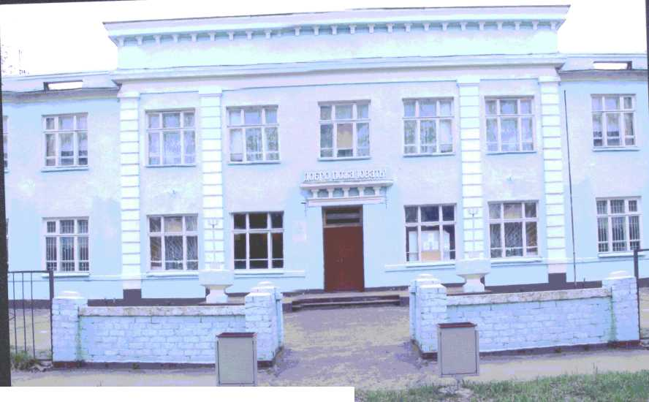 До 1911 года в Савёлове школы не было. В 1911 году была открыта начальная школа в деревне Крастуново, в доме крестьянина Чихалина Семёна Ивановича. Позже на территории деревни Крастуново был построен Савёловский машиностроительный завод. В 1912 году для школы было построено специальное здание. В то время школа называлась так: «Крастуновское земское начальное училище Калязинского уезда». В школе обучалось около 60 человек. В 30 – е годы прошлого столетия строился Савёловский машиностроительный завод, росло население Савёлова, увеличивалось количество учащихся. Назрела необходимость строительства новой школы.

МОУ «Средняя школа № 14»

История средней школы № 14 началась в 1938 году. Тогда по правому берегу Волги в два ряда стояли крестьянские избы деревень Шиково и Крастуново. В конце апреля 1938 года был заложен фундамент нового здания школы. Построено оно было в рекордно короткие сроки. В 30 – е годы в СССР уделялось большое внимание образованию. В это время в городе Кимры, кроме школы № 14, были построены ещё две школы (№ 13 и № 16). 1 сентября 1938 года школа гостеприимно распахнула свои двери и приняла своих первых учеников.

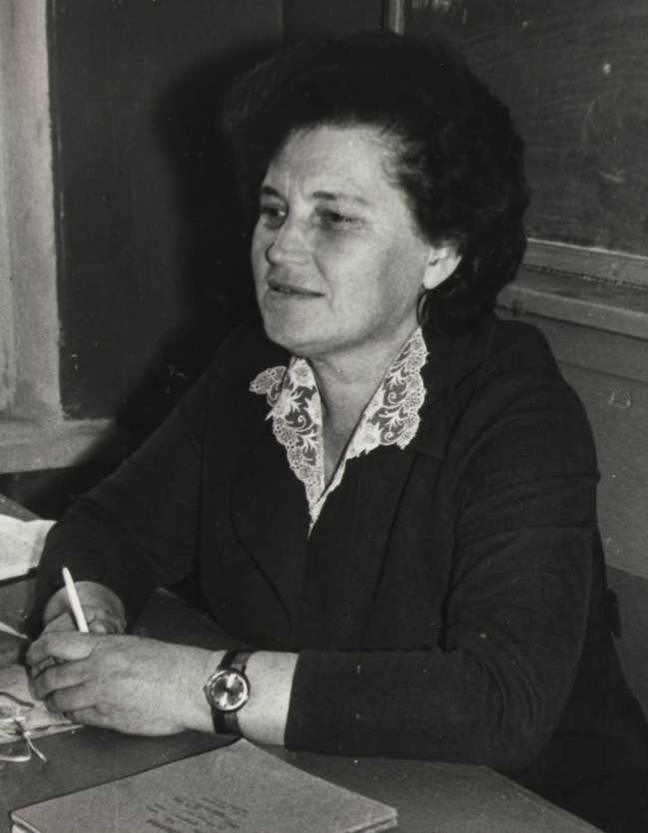 Среди первоклассников была будущая учительница русского языка и литературы школы Гончарова Валентина Ивановна. Она вспоминает: «Первого сентября 1938 года в Савёлове открывается новая первая средняя школа. До неё здесь была маленькая деревянная школа с печным отоплением. И эта школа казалась нам, тогдашним первоклассникам, огромным красивым зданием».

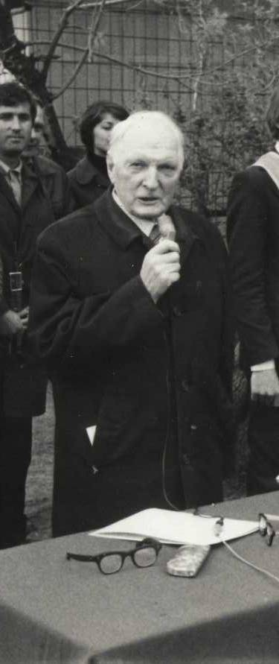 Первым директором школы был Беляков Андрей Иосифович. Он сумел убедить Министерство просвещения Российской Федерации построить школьное здание не с печным, а с так называемым центральным отоплением. В подвальном помещении размещалась котельная с водонагревательным котлом. Школа № 14 в те годы была единственной в городе, где не было печей. В школе были актовый зал, маленький буфетик, было выделено помещение для квартиры директора школы.

Гончарова В. И.

В 1941 году был первый выпуск десятиклассников школы. Из протокола № 20 педсовета школы от 14 июня 1941 года: «Школу окончили 22 ученика, из них 2 с отличием: Ковырялова Екатерина и Пискунов Михаил». 20 июня состоялся выпускной бал, а через 2 дня началась война. Все юноши этого выпуска и одна девушка добровольцами ушли на фронт. В период битвы за Москву, с осени 1941 года до начала весны 1942 года, в школе был военный госпиталь, куда с мест сражений привозили раненых.

Беляков А. И.

Беляков А. И.

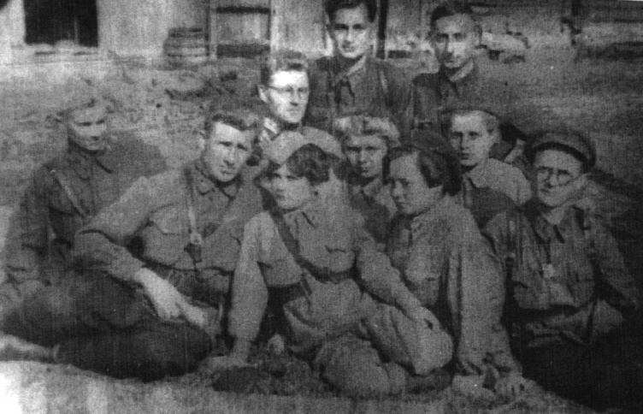

С апреля по июль 1942 года в здании школы находились штаб формирования 88 стрелковой дивизии и учебный центр по подготовке сержантов.

Врачи и медсёстры медсанбата в период формирования 88 стрелковой дивизии в Савёлове, с/ш № 14, июнь 1942 г.

В соседних со школой зданиях проходило формирование воинских частей дивизии. Она формировалась на базе 39 отдельной стрелковой бригады. В дивизию призывались также юноши и девушки из г. Кимры и прилегающих городов и районов. При школе формировался 288 медико – санитарный батальон дивизии, в него вошло много девушек из г. Кимры. Как боевая единица 88 стрелковая дивизия вошла в состав 31 армии и с боями прошла всю войну от Калининской области до Восточной Пруссии и Чехословакии. После войны школа поддерживала связь с ветеранами дивизии, которые вместе с педагогическим коллективом вложили немалый вклад в патриотическое воспитание учащихся

В военные годы, с 1942 г. по 1945 г., в школе работал высланный из Москвы в период тоталитарного сталинского режима известный русский философ и мыслитель европейской культуры и искусства Бахтин Михаил Михайлович. Приказом Кимрского гороно от 9.04.1942 г. он был назначен в школу № 14 учителем немецкого языка в 5 – 9 классы и преподавателем истории в старшие классы. Также он преподавал русский язык и 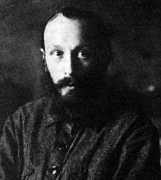литературу. Из воспоминаний его бывшей ученицы Мозжухиной

Бахтин М. М.

Г. И. (впоследствии – учителя русского языка и литературы средней школы № 14, затем школы № 1 г. Кимры): «Бахтин М. М. любил на уроках спорить с азартом, вызывая нас на спор – дискуссию. Порой мы горячились, думая, что он смеётся над нами. Увлечённые им, на других уроках мы учили заданный Бахтиным параграф. Кто такой был наш Михаил Михайлович, я узнала потом из статьи в журнале «Огонёк» - «Великий мыслитель. Философ». Нам в те годы понять это не дано было». В Савёлове Бахтин М. М. жил со своей женой Еленой в деревне Крастуново, где сейчас располагаются корпуса Савёловского машиностроительного завода.

С 1938 по 1943 год директором школы был Беляков Андрей Иосифович, с 1943 по 1948 год - Беляев Иван Алексеевич, учитель биологии, с 1948 по 1951 год – Басов Андрей Яковлевич, с 1951 по 1952 год – Горелый Павел Пантелеймонович, с 1952 по 1962 год – Беляков Андрей Иосифович, с 1962 по февраль 1965 года – Сергеева Анна Константиновна, с февраля 1965 по сентябрь 1984 года – Крылов Виктор Сергеевич, который до этого был заведующим отделом народного образования г. Кимры.

«В 50 – е годы школа была переполнена, занятия проходили в три смены. Затем от школы № 14 отделились три дочерние школы (№ 1 (1954 г.), № 2, № 3), часть учеников и учителей перешла в них, а к самой школе Савёловский машиностроительный завод пристроил спортивный зал и учебные мастерские, оборудовал их станками и открыл в них экспериментальный цех, которым руководил инженер Стасов. В 1965 году сделали пристройку с северной стороны, и школа начала работать в две смены. И только после постройки в 70-х годах школы №2 в 14-й осталась одна смена. В нашу школу ходили ученики за 7 км из Борков, Нутромы, Столбова. В классе по норме должно быть 40 учеников, но, как правило, было больше», - рассказывает бывший директор школы Крылов В. С.

С конца 60 – х до середины 80 – х годов растёт авторитет школы. В это время школа № 14 становится лучшей в городе по качеству знаний учащихся, по количеству учеников, поступивших в вузы, чаще других призёрами на городских и областных олимпиадах становились учащиеся школы № 14 на правобережье и школы № 13 на левобережье.

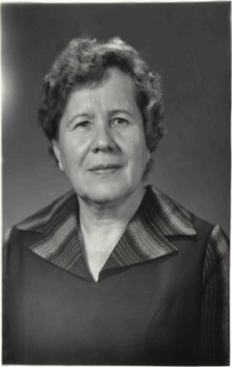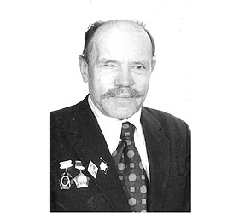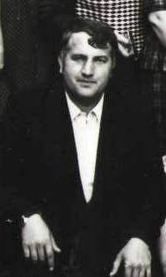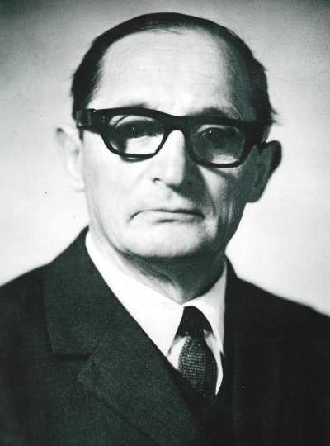 В это время в школе под руководством директора Крылова В. С. и завуча Козыревой А. И. создаётся сильный коллектив высококвалифицированных педагогов. Более половины учителей школы имеют почётные звания «Отличник народного просвещения РСФСР», «Старший учитель», «Учитель – методист». В это время закладываются лучшие школьные традиции: совместная работа с ветеранами 88 стрелковой дивизии по патриотическому воспитанию учащихся, создание школьного музея, выезд учащихся в лагеря труда и отдыха (инициатором создания таких лагерей в городе школа № 14 стала ещё в 1958 году), массовые путешествия учащихся после окончания учебного года на теплоходе по Волге и др.

Козырева А. И.

Крылов В. С.

В коллективе был высокий уровень художественного творчества учащихся и учителей. Под руководством преподавателей музыки Зорина Б. И., а затем Кочнева В. Б. школа неизменно занимала призовые места на городских смотрах художественной самодеятельности, коллективы учащихся награждались поездками в Москву, Ленинград. Долгие годы хор учителей школы № 14 считался одним из лучших в городе.

Зорин Б. И.

Кочнев В. Б.

С 1984 по 1997 год директором школы была учитель математики Петрухно Раиса Касимовна. И в эти тяжёлые перестроечные годы школа продолжала проявлять инициативу и новаторство. До появления профильных классов в городе в школе № 14 совместно с Клубом детского творчества имени Панкова было организовано углубленное изучение отдельных предметов выпускниками школы по выбору. Математику по углубленной программе вела Воронцова Н. В., биологию – Павлова Э. Д., русский язык и литературу – Баранова В. С., историю – Козлов А. А.

С 1997 по 2002 год директором школы был Козлов Александр Алексеевич, с 2002 по 2012 год – Папаева Надежда Васильевна, с 2012 года по настоящее время директором школы является самый молодой среди директоров школ города - Белова Юлия Олеговна.

Идут годы. В 2013 году школа отметила своё 75 – летие. За 75 лет существования школы полное среднее образование в ней получило более 3 тысяч человек, почти столько же – основное среднее. 136 человек награждены золотыми и серебряными медалями.

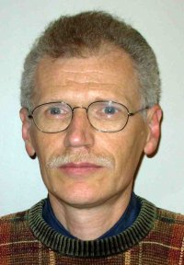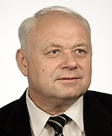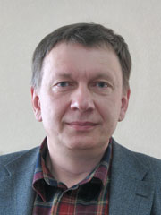 Неуёмная тяга к знаниям, проявившаяся ещё в школьные годы, способствовала тому, что некоторые выпускники всю свою жизнь посвятили научной деятельности (Бенинг В. Е. – доктор физико - математических наук, профессор кафедры математической статистики факультета вычислительной математики и кибернетики МГУ, автор более 130 научных работ, Базанов Г. А. – доктор медицинских наук, профессор, заведующий кафедрой фундаментальной и клинической фармакологии, главный клинический фармаколог Департамента здравоохранения Тверской области, работал деканом фармацевтического факультета ГОУ ВПО Тверская ГМА, Шальнев Б. И. – доктор наук, Ярославцев В. М. – доктор наук, Крылов С. В. - кандидат технических наук, преподаватель одного из вузов г. Минска, Гончаров О. А. – кандидат физико – математических наук, Горячева Л. В. – кандидат биологических наук и др.).

Гончаров О. А.

Базанов Г. А.

Бенинг В. Е.

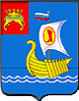 Известные кимрские художники Г.Н. Хлебородова и В.Н. Хлебородова – тоже выпускницы 14-й школы. В. Н. Хлебородова работала главным архитектором г. Кимры. Первый настоящий герб Кимр был создан в 1993 году В. Н. Хлебородовой и В. И Коркуновым. На нём была изображена золотая ладья под российским флагом на мачте, с червлёным сапожком в золотом овале на серебряном парусе. Ладья напоминала о водном пути, издавна проходившем через город. В вольной части был изображён герб Твери в знак принадлежности к Тверской области. 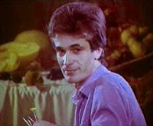

Выпускником нашей школы является талантливый российский художник Николай Шурыгин. В 1985 году он окончил Московское высшее художественно-техническое училище (бывшее Строгановское). В течение 10 лет художник изучал технические приемы многослойной живописи, секреты которой были утрачены в начале XIX века. Эта уникальная техника использовалась фламандскими живописцами. В своё время в России этими живописными приёмами владели такие мастера, как О. Кипренский, В. Боровиковский, Д. Левицкий.

Николай Шурыгин

Школа гордится спортивными достижениями своих выпускников:

- Чесноков Юрий (футболист клуба ЦСК, играл за сборную СССР);

- Лобазова Галина (выступала за сборную СССР по пятиборью);

- Быкова Елена (спринтер, входила в состав сборной СССР по лёгкой атлетике);

- Сергеев Александр (тройной прыжок в длину, входил в состав сборной России по лёгкой атлетике).

Но, пожалуй, наибольшим подтверждением положительного влияния школы на своих учеников является то, что многие из них выбрали трудную профессию учителя. Только в самой школе № 14 её выпускники составляют сегодня половину коллектива: И.И. Журавлёва, С.А. Петрова, М.М. Тимофеева, И.В. Иванова, Н.А. Сажиенко, Т.М. Баранова, С.В. Буланова, И.В. Соловьева, С.Е. Смирнова, Т.В. Часовникова.

Школа гордится своими выпускниками, которые выбрали благородную профессию врача и трудятся в нашем городе: Ю.В. Попов, Ж.В. Бачурина, И.К. Марочник, О.Н. Митрофанова, П.Н. Коптев, А.Н. Кудинов, Ю.А. Мартынов, С.П. Чихалин. Среди выпускников школы также работники культуры, сферы обслуживания, опытные рабочие и успешные предприниматели.

Верная своим лучшим традициям, школа № 14 и сегодня вносит весомый вклад в развитие образования и воспитания подрастающего поколения. В школе трудятся 23 учителя. Большинство из них – это опытные педагоги с высшей категорией. За последние годы наблюдается тенденция роста количества учащихся (в настоящее время их в школе 329 человек). Наши дети живут интересной школьной жизнью, гордятся историей своей школы, традициями патриотической работы. Уважение к старшему поколению дети выразили в своих сочинениях: «Моя бабушка», «Мой дедушка» - в рамках подготовки большого мероприятия к Дню пожилого человека. В школе проходят недели музея, викторины, КВНы, концерты художественной самодеятельности, спортивные соревнования. Дети совершают туристические походы, экскурсии по историческим местам нашей страны.

В конце 90 – х годов учитель математики нашей школы, Баранова Татьяна Михайловна, за выдающийся вклад в научное образование в старших классах была награждена премией международной благотворительной организации **Фонд Сороса** (Институт «Открытое общество»).

Учителя школы № 14 осваивают инновационные технологии, участвуют в профессиональных конкурсах. В 90 – е годы в конкурсе «Учитель года» принимала участие учитель физкультуры Таратуто Лилия Анатольевна, в 2011 году - учитель русского языка и литературы Журавлёва Ирина Ивановна (она достойно защитила честь школы, стала победительницей в номинации «Неустанный педагогический подвиг» и получила Диплом лауреата этого конкурса, а также была награждена Почётной грамотой Главы администрации г. Кимры «За значительный вклад в развитие инновационной деятельности в сфере образования, активное участие в муниципальном этапе Всероссийского конкурса «Учитель года России – 2011»). В 2013 году в вышеназванном конкурсе приняла участие молодой педагог Хапаева Лариса Анатольевна, учитель начальных классов.

Учащиеся школы тоже активно участвуют в городских мероприятиях. В 2012 – 2013 учебном году из 40 участников городских олимпиад 26 человек стали победителями и призёрами. Выпускники школы показывают хорошие знания на ЕГЭ. На протяжении трёх лет средний тестовый балл школы выше регионального. 90 % выпускников школы поступают в вузы, большинство из них – на бюджет.

У коллектива школы много перспективных творческих планов: с 2013 – 2014 учебного года в школе открывается профильный химико – биологический класс с Business English по выбору, есть идея открытия второго зала музея с экспозицией, отражающей историю нашей школы.

В старых стенах идёт интересная жизнь. Школа уверенно шагает в будущее.

Рыбкина Л. В.  
 Журавлёва И. И.

# Четырнадцатой школе – 75!

Автор [Кимры Сегодня](http://kimrypress.ru/author/nero) . Добавлено 08.02.2013 в [Новости](http://kimrypress.ru/category/news) | [Комментариев нет](http://kimrypress.ru/news/chetyrnadcatoj-shkole-75.html#respond)

**[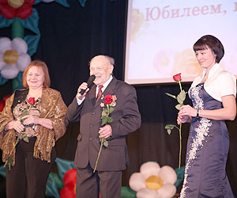](http://www.kimrypress.ru/news/chetyrnadcatoj-shkole-75.html/attachment/schkole-75-1)ИСТОРИЯ**

История средней школы №14 началась в 1938 году. Тогда по правому берегу Волги в два ряда стояли крестьянские избы деревень Шиково и Крастуново. Из воспоминаний В.И. Гончаровой (бывшей ученицы, а потом учительницы школы): «Первого сентября 1938 года в Савелове открывается новая первая средняя школа. До нее здесь была маленькая деревянная школа с печным отоплением. И эта школа казалась нам, тогдашним первоклассникам, огромным красивым зданием».

Первый директор школы Андрей Иосифович Беляков убедил министерство просвещения не делать в школе печное отопление. В подвале устроили котельную. Это была единственная школа в городе с водяным отоплением и актовым залом.

Двадцатого июня 1941 года в школе был первый выпускной бал. Через два дня началась война, и большинство выпускников добровольцами ушли на фронт. В 1941 году, когда враг рвался к Москве, в школе открыли госпиталь. В 1942 году в Савелове была сформирована 88-я стрелковая дивизия. В школе №14 был штаб и учебный центр по подготовке сержантов.

После победы с фронта возвращаются учителя, приходят работать в школу ее бывшие ученики. С 1945 года выпускники стали получать документ о среднем образовании – аттестат зрелости, ввели школьную форму.

[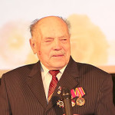](http://www.kimrypress.ru/wp-content/uploads/2013/02/schkole-75-4.jpg)В 1950 году в школу пришел**учитель математики и физики Виктор Сергеевич Крылов:**

*– До 1954 года школа №14 на савеловской стороне была единственной средней. Поселок рос, детей прибавлялось, завод построил «первую» школу. Часть учеников и учителей перешла в нее, но все равно в 64-65 учебном году в школе было 1,5 тысячи учеников, занимались в три смены. Завод пристроил спортзал, учебные мастерские, оборудовал их станками и открыл в них экспериментальный цех, которым руководил инженер Стасов. В 1965 году сделали пристройку с северной стороны, и школа начала работать в две смены. И только после постройки в 70-х годах школы №2 в 14-й осталась одна смена. В нашу школу ходили ученики за 7 км из Борков, Нутромы, Столбова. В классе по норме должно быть 40 учеников, но, как правило, было больше.*

*В 1965 году я стал директором и работал до 1984 года. В школе был профессиональный, дружный коллектив педагогов. Мы успешно выступали на смотрах художественной самодеятельности (учитель пения и музыки Б.И. Зорин), побеждали на олимпиадах по математике и физике (учитель Т.Т. Платонова), по химии (учитель Г.И. Иванова), и в биологии нам не было равных. Эсфирь Давыдовна Павлова окончила нашу школу с медалью и вернулась учителем биологии.*

Школа гордится своими выпускниками, которые выбрали профессию врача и работают в нашем городе. Это Ю.В. Попов, Ж.В. Бачурина, И.К. Марочник, О.Н. Митрофанова, П.Н. Коптев, А.Н. Кудинов, Ю.А. Мартынов, С.П. Чихалин. Известные художники Г.Н. Хлебородова и В.Н. Хлебородова – тоже выпускники 14-й школы.

Есть среди учеников школы ученые: Г.А. Базанов – доктор медицинских наук, профессор, академик РАЕН; физик С.И. Мишнев работает в Новосибирском Академгородке; С.В. Крылов – кандидат технических наук – в Минске.

Почти половина учителей школы сегодня – ее выпускники: И.И. Журавлева, С.А. Петрова, М.М. Тимофеева, И.В. Иванова, Н.А. Сажиенко, Т.М. Баранова, С.В. Буланова, И.В. Соловьева, С.Е. Смирнова, Т.В. Часовникова.

**ТАК ЖИВЁМ**

75 лет… Солидный возраст. Вот уже и спортзал пришлось закрыть – аварийное состояние, и здание построено по старому проекту – длинные коридоры, нет вестибюля, рекреаций, но в школе уютно, спокойно. Может быть, потому что удачно подобран тон краски для коридоров, тщательно и аккуратно, как в своей квартире, сделан ремонт, светлые, чистые учебные кабинеты. А может быть, потому что здесь много лет работали люди неравнодушные, любящие детей, и их дух сопереживания, сотрудничества остался в этих старых стенах и бережно хранится теперешними учителями, учениками и их родителями. Педагоги продолжают традиции школы: работает музей боевой славы 88-й дивизии, проходят встречи с учителями-ветеранами. Они работают без показухи, без треска модных фраз. Каждого своего ученика выводят в жизнь.

**[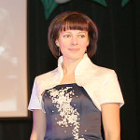](http://www.kimrypress.ru/wp-content/uploads/2013/02/schkole-75-3.jpg)Директор Юлия Олеговна Белова** в школе с 1999 года, второй год возглавляет коллектив. При молодом, инициативном директоре работа оживилась, пошла легче, без срывов и авралов. Коллектив трудится в унисон. Она прислушивается к мнению старших, опытных учителей, поддерживает молодых:

*– В школе дружный, высокопрофессиональный коллектив. Большинство – опытные педагоги. Они умело работают с одаренными детьми. Ученица 11-го класса Екатерина Сахнова (учитель Ю.В. Логунцова) в этом учебном году стала призером среди 98 участников региональной олимпиады по биологии. Много сил, терпения, душевного тепла отдают учителя «проблемным» ученикам. Стараются помочь им найти свое место в жизни. Классные руководители работают в тесном контакте с социальным педагогом И.А. Андреевой, психологом О.Ю. Горюновой.*

**[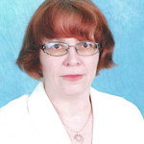](http://www.kimrypress.ru/wp-content/uploads/2013/02/schkole-75-5.jpg)Заместитель директора по учебной работе Маргарита Константиновна Николаева**. В 2012 году исполнилось 30 лет, как она трудится в 14-й школе, из них десять – завучем:

*– Мы стремимся дать прочные знания ученикам по всем предметам, у нас нет классов с углубленным изучением отдельных дисциплин. Получить дополнительные знания ребята могут на факультативах. Наши учителя чувствуют ответственность за каждого ученика. Мы следим за новыми веяниями в образовании.*

*Проверка знаний учащихся в конце года проводится по одним и тем же тестам: и для гимназий, и для общеобразовательных школ. В 2012 году средний балл по математике в нашем 9-м классе был лучшим в городе, по русскому языку – третьим. Восемьдесят восемь процентов выпускников поступили в вузы, остальные – в колледжи и училища.*

**Старейший педагог школы Алла Леонидовна Кулакова.** В 1965 году пришла в школу №14 учителем начальных классов и до сих пор работает. Сейчас говорят: школе нужны новые развивающие технологии. Алла Леонидовна так и работала все 47 лет: развивала интерес к знаниям, учила детей работать самостоятельно, думать, размышлять, делать выводы:

*– С 2010 года я работаю в индивидуальном обучении, ко мне приходят дети, которые по разным причинам не могут заниматься в классе. Им нужно обучение «личико в личико». Мой большой опыт помогает установить контакт с детьми, правильно организовать их обучение. Забот в наше трудное время много, школа дает мне силы жить и не стареть душой, чувствовать себя нужной в стенах родной школы.*

**Марина Михайловна Тимофеева,** преподаватель английского языка, пришла в школу в 1999 году. Ее ученики хорошо овладевают языком, успешно сдают ЕГЭ. Она классный руководитель 11-го класса, это ее второй выпуск:

*– Самое трудное в работе учителя – дойти до каждого. Увидеть светлое в ученике (а оно есть даже в самом отъявленном хулигане), развивать его – главное в нашей работе. Взросление проходит не просто. Молодежи всегда трудно, особенно сейчас, когда родители много работают и времени на детей у них не остается. Стараюсь с каждым учеником беседовать тет-а-тет. Мы часто ездим в театры, на выставки, в музеи – ребята расширяют свой кругозор, учатся вести себя в обществе, общаться со сверстниками и взрослыми. Если у нас праздник – участвуют все. Молодежь у нас замечательная, они более свободны, чем мы в их возрасте. Их надо понять и ненавязчиво направлять.*

**Лариса Анатольевна Хапаева, учительница начальных классов,** в школе с 2008 года. Сейчас у нее четвертый класс – это будет ее первый выпуск.

*– Когда я поступила в педучилище, меня мучили сомнения – правильно ли я выбрала профессию. Но когда началась практика, поняла, что я на своем месте. Теперь уже окончила педагогический университет. В школе №14 дети для меня стали родными. Нам вместе интересно учиться, мы постоянно что-то придумываем: то журнал «Сам себе редактор», то разыгрываем сценку на уроке, то приготовим танец к школьному празднику. Конечно, главное – дать детям прочные знания. Я не только учу детей, я сама учусь у опытных учителей.*

**[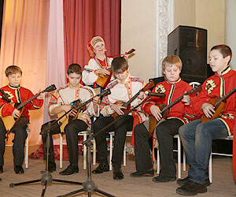](http://www.kimrypress.ru/news/chetyrnadcatoj-shkole-75.html/attachment/schkole-75-2)ПРАЗДНИК**

Второго февраля, в день празднования юбилея, к ДК «40 лет Октября» спешили люди разных возрастов: от седовласых стариков до первоклассников – все они ученики четырнадцатой школы. И праздник удался на славу!

Он стал признанием в любви школе и учителям, а еще своеобразным отчетом школы о своей работе. Очень четкая организация, все продумано до мелочей, исполнено с тонким вкусом. Настоящим украшением праздника стала директор школы Юлия Олеговна Белова. Молодая, красивая женщина с царственной осанкой, в изумительном вечернем платье, она казалась  доброй феей из сказки, устроившей волшебный праздник. На сцене ребята красиво пели (чувствовалась школа), задорно танцевали, четко отбивали ритмы на ложках маленькие школьники. Вместе со своими воспитанниками на сцене – учителя. Веселую «кадриль» юноши-старшеклассники исполнили вместе с педагогами и директором. Четвероклассники со своей учительницей Л.А. Хапаевой зажигали в современных ритмах.

[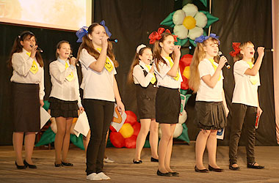](http://www.kimrypress.ru/news/chetyrnadcatoj-shkole-75.html/attachment/schkole-75-6)Поздравила школьный коллектив с юбилеем заместитель главы города И.М. Балковая, которая зачитала приветствие от М.Ю. Литвинова. Благодарность главы города вручили учителю физкультуры Е.Е. Брыковой, учителю начальных классов И.Ю. Малышевой, библиотекарю И.В. Соловьевой. А школа получила в подарок швейную машинку с пожеланием воспитывать учеников в труде.

Заведующая отделом образования Н.А. Зайцева подарила школе часы, оформленные в виде спасательного круга: идти в ногу со временем и бросать спасательный круг терпящим бедствие. Грамотами отдела образования были награждены учителя Т.В. Часовникова, О.В. Белова, Л.А. Хапаева, С.А. Петрова, Е.М. Черная, воспитатель группы продленного дня И.А. Андреева.

Получила школа и подарки от директора ДШИ №1 Татьяны Смирновой. Блестяще выступил образцовый ансамбль скрипачей, баянист Михаил Белков, ансамбль балалаечников под руководством Светланы Кораблиной.

Пришли на праздник учителя-ветераны, их приветствовал зал, школьники дарили цветы. А когда на сцену пригласили директора В.С. Крылова, зал взорвался таким шквалом аплодисментов, что, кажется, стены задрожали.

Вспомнили и тех учителей, кого уже нет с нами. Экран в глубине сцены, в нижнем углу — маленькая фотография здания школы. На фоне синего неба и легких облаков, сменяя друг друга, появляются портреты ушедших из жизни учителей. Зал встает. Необычная тишина. Только музыка и портреты.

На протяжении праздника экран показывал жизнь школы, ее историю, неотделимую от истории страны. Закончился праздник выступлением сводного хора учеников и учителей. «Если ты не скажешь «до свидания», школа не прощается с тобой», – очень красиво пели они школьный гимн.

Гости праздника увидели, почувствовали, что школа №14 – одна  большая, дружная семья учителей и учеников.

**Нина ФОКИНА, фото Яны Крутиковой**

**Теги:** [Новости](http://kimrypress.ru/tag/novosti), [Образование](http://kimrypress.ru/tag/obrazovanie), [Праздник](http://kimrypress.ru/tag/prazdnik)

http://0.gravatar.com/avatar/4aa0bc7aff36aedeb43b50040d462be9?s=60&d=&r=G

### Автор: Кимры Сегодня

**ИТОГИ**

**опроса учащихся среднего и старшего звена в декабре 2012 г.**

Участвовало 150 детей. Все из них ответили, что гордятся тем, что именно советский народ одержал победу над фашизмом. У 126 детей (84%) родные были участниками Великой Отечественной войны. 85 человек (67%) знают о военных судьбах своих родных. 95 человек (63%) готовы защищать свою страну в случае войны. Вот ответ ученика 11Б класса Журавлёва Александра на вопрос «Свойственно ли современной молодёжи чувство патриотизма?»:

- Хоть и говорят многие, что у нашего поколения нет чувства патриотизма, но у меня на этот счёт своё мнение. Если будет угроза нашей стране, я и мои знакомые встанем на защиту своей Родины и не посрамим честь наших дедов и прадедов.

**ИТОГИ СОЦИОЛОГИЧЕСКОГО ОПРОСА**

**УЧАЩИХСЯ 8 – 11 КЛАССОВ (2011 – 2012г.)**

Участвовало – 150 человек.

Учащиеся отвечали на вопросы:

1. Вызывает ли у вас чувство гордости победа советского народа над фашистской Германией?
2. В вашей семье были участники Великой Отечественной войны?
3. Знаете ли вы о военных судьбах своих родных?
4. Готовы ли вы в случае войны защищать свою Родину?

